Para la solución del problema planteado se nos ocurrió implementar un programa enlazado con una base de datos de MySQL, donde el manejo de información de los productos pudiera ser fácil e intuitiva, dicho programa se divide en dos tipos de usuarios, un administrador cuyas funciones en el programa sería la de poder crear nuevos usuarios o eliminarlos, como también modificar o crear en la base de datos nuevos productos y también poder desarrollar las funciones del otro tipo de usuario al cual llamaremos cajero, tiene este nombre por que su funcionalidad en el programa es la de registrar las compras hechas, realizar cuentas para cobrar los productos que llevara el cliente, esta cuenta se actualizara cada vez que modifique, agregue o elimine un producto de la lista de compra, otra función de este usuario es el poder agregar a la base de datos unidades nuevas de productos que ya existan en dicha base, al confirmar la compra de los productos el programa se encargara de descontar las cantidades correspondientes de la compra realizada.

Las funciones de agregar unidades de un producto existente serán las mismas para los dos usuarios, aunque el administrador tendrá algunas funciones de mas como poder cambiar de nombre el producto, valga aclarar que ambos usuarios solo podrán aumentar el numero de unidades existente y no el descontarlas, la única forma de descontar unidades es vendiendo, por lo cual solo al confirmar una compra las unidades de productos descenderán. La ultima funcionalidad de la ventana de cajero es el botón de búsqueda el cual también podrá utilizar el administrador en su ventana correspondiente, dicha funcionalidad le ayudará a los usuarios a buscar los datos de un producto especifico, ingresando el nombre o el código el programa realizará la búsqueda en la base de datos y devolverá los datos de existir el producto.

Ya explicado las funciones de cajero nos deja las funciones del administrador dentro del programa, como ya se dijo anterior mente sus funciones dentro del programa son las de crear un usuario o eliminarlo, la de crear un usuario agregara a la base un nuevo usuario con los datos ingresados por el administrador como lo son nick, documento y rol, este ultimo ayudara a darle los permisos pertinentes al nuevo usuario. Las funciones de modificar base de datos se componen de métodos para crear nuevo producto, modificar existencias y eliminar un producto, de igual forma podrá utilizar la función búsqueda para encontrar los datos de un producto especifico. Para terminar la explicación de este usuario dentro del programa recordaremos que el administrador también podrá ejecutar las funciones del usuario cajero y el cajero solo tendrá acceso de algunas funciones de administrador y estas estarán un poco limitadas.

Para terminar la explicación de nuestra solución recalcamos que nuestro problema a solucionar era llevar un control de los productos que llegan o los que se venden teniendo a disposición siempre las cantidades que tendremos a disposición, sin llevar un inventario constante de dicha base de datos de forma manual. Durante de el transcurso de dicha solución tuvimos en cuenta la utilización de dicho programa por personas como tenderos o supermercados pequeños, aunque se podría escalar la solución para almacenes mas grandes e implementar nuevas funciones en las cuales al programa como avisos de que algún producto se va a terminar, o el empleado del mes por ventas hechas, como también la contabilidad de dinero entrado por un cajero, entre otras funcionalidades de contabilidad y manejo de datos.

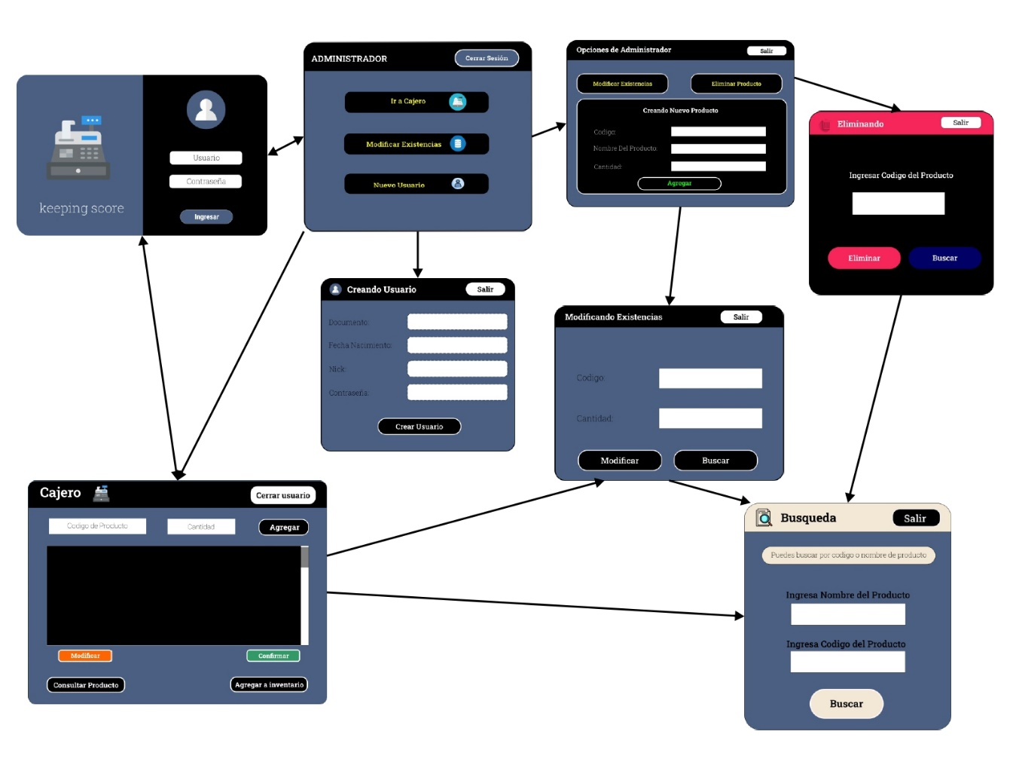Ahora se adjuntarán imágenes donde se puede evidenciar la implementación de la solución del problema en el lenguaje de programación java y una breve idea de como se vera dicho programa, gracias a esta ultima nos guiamos para comenzar a programar y tener una orientación y fijar una meta para la presentación de este proyecto, evitando que nos desviáramos del camino llevándonos a implementar cosas que no eran necesarias aun, como dejamos claro anteriormente, es un programa muy básico el cual nos da una base para seguir implementando funcionalidades nuevas.

Fig_1: Diagrama de interfaz

La Fig_1 es un diagrama de interfaz el cual no es la forma final de cómo se verá nuestro programa, algunas ventanas se modificaron y mientras hacíamos pruebas nuevas ventanas fueron surgiendo al igual que nuevos métodos, pero siempre teniendo en cuenta lo que habíamos planteado en este diagrama.

En la siguiente imagen se pobra ver la implementación final en del programa apoyándonos de un diagrama de clases que ya sería el código final implementado para dar solución al problema que se nos planteó.

